администрация МУНИЦИПАЛЬНОГО ОБРАЗОВАНИЯ СОСНОВОБОРСКИЙ ГОРОДСКОЙ ОКРУГ ЛЕНИНГРАДСКОЙ ОБЛАСТИ

постановление

от 28/05/2019 № 1142

О внесении дополнений в постановление администрации
Сосновоборского городского округа от 06.09.2017 № 1994
«Об утверждении перечня главных распорядителей бюджетных
средств и подведомственных им получателей бюджетных
средств Сосновоборского городского округа»

В целях реализации статьи 38.1 Бюджетного кодекса Российской Федерации, статьи 14 Положения о бюджетном процессе в Сосновоборском городском округе, утвержденного решением совета депутатов Сосновоборского городского округа от 20.11.2007 № 143 (с изменениями), постановления администрации Сосновоборского городского округа от 29.03.2019 №701 «О создании Сосновоборского муниципального казенного учреждения «Специализированная служба», администрация Сосновоборского городского округа п о с т а н о в л я е т:
1. Внести дополнения в постановление администрации Сосновоборского городского округа от 06.09.2017 № 1994 «Об утверждении перечня главных распорядителей бюджетных средств и подведомственных им получателей бюджетных средств Сосновоборского городского округа»:
1.1. В Пункт 2 «Перечня главных распорядителей бюджетных средств и подведомственных им получателей бюджетных средств Сосновоборского городского округа» внести следующие дополнения:
1.1.1. Дополнить пункт 2 подпунктом 2.4 в следующей редакции:

№№ | Наименование учреждения | Наименование главного распорядителя бюджетных средств, которому подведомственно учреждение
2.4. | Сосновоборское муниципальное казенное учреждение «Специализированная служба» | Администрация муниципального образования Сосновоборский городской округ Ленинградской области

2. Общему отделу администрации обнародовать настоящее постановление на электронном сайте городской газеты «Маяк».
3. Отделу по связям с общественностью (пресс-центр) Комитета по общественной безопасности и информации разместить настоящее постановление на официальном сайте Сосновоборского городского округа.
4. Настоящее постановление вступает в силу со дня его официального обнародования и распространяется на правоотношения, возникшие с 12.04.2019 года.
5. Контроль за исполнением настоящего постановления оставляю за собой.

Глава администрации
Сосновоборского городского округа М.В.Воронков

Исп. Дикамбаева В.А. КФ (88136922176) ; ЛЕ

СОГЛАСОВАНО:

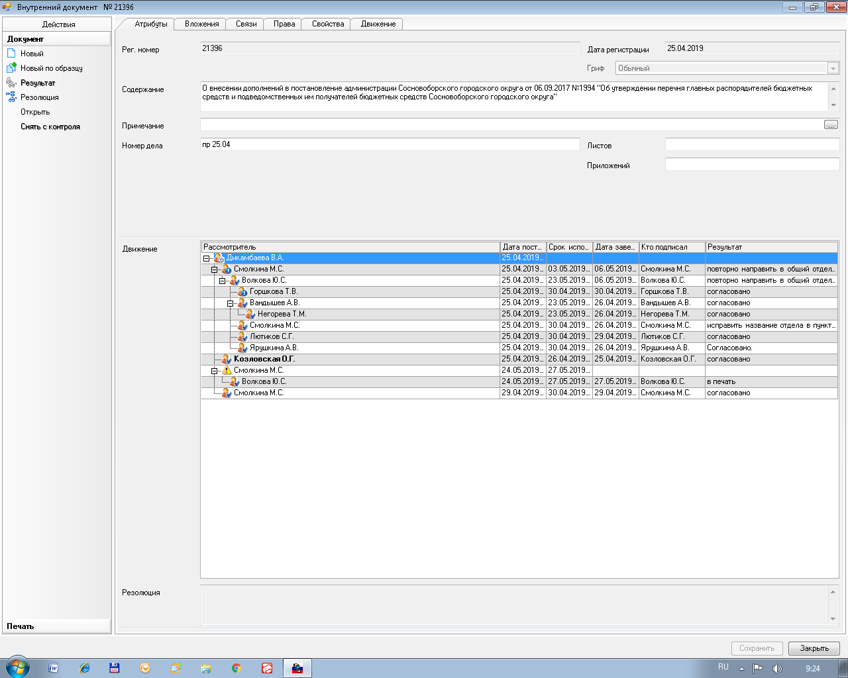

Рассылка:
ОО, КФ, ЦБ, Пресс-центр.

